CONCOURS COMMUN 2001 des ecoles des mines d'Albi, Ales, Douai, Nantes
Épreuve de physique et chimie (toutes filières)
Instructions:
Les candidats doivent vérifier que le sujet comprend 14 pages.
Les candidats colleront sur leur première feuille de composition l'étiquette à code àbarres correspondante.
Les candidats sont invités àporter une attention particulière àla rédaction : les copies illisibles ou mal présentées seront pénalisées.
Toute application numérique ne comportant pas d'unité ne donnera pas lieu à attribution de points.
Partie A: caractéristiques d'une bobine réelle
Couramment appelés «machines électriques», les convertisseurs électromécaniques sont connus depuis le milieu du XIXe siècle ; comme leur nom l'indique, ils peuvent :
- soit convertir l'énergie mécanique en énergie électrique, ce sont alors des générateurs ;
- soit convertir l'énergie électrique en énergie mécanique, ce sont alors des moteurs.
Dans l'un ou l'autre rôle, ils sont omniprésents dans notre civilisation, et il en existe aujourd'hui des centaines de types. Beaucoup sont des machines tournantes, comprenant des armatures magnétiques cylindriques de type solénoï de, formées d'une grande longueur de fil conducteur isolé enroulé en spires coaxiales sur un cylindre pour former un bobinage.
On se propose de déterminer les caractéristiques électrocinétiques d'un petit bobinage, modélisé a priori par une inductance pure $L$ en série avec une résistance $r$; on dispose pour cela d'un générateur ( dit «générateur basse fréquence», ou «GBF »), d'un oscilloscope, de multimètres numériques, de boîtes de résistances àdécades et de condensateurs étalonnés de capacités diverses.
Étude du générateur
On se place en régime continu. Les parties suivantes sont indépendante de celle-ci.
En faisant débiter le générateur dans des résistances réglables, on a obtenu la figure 1.
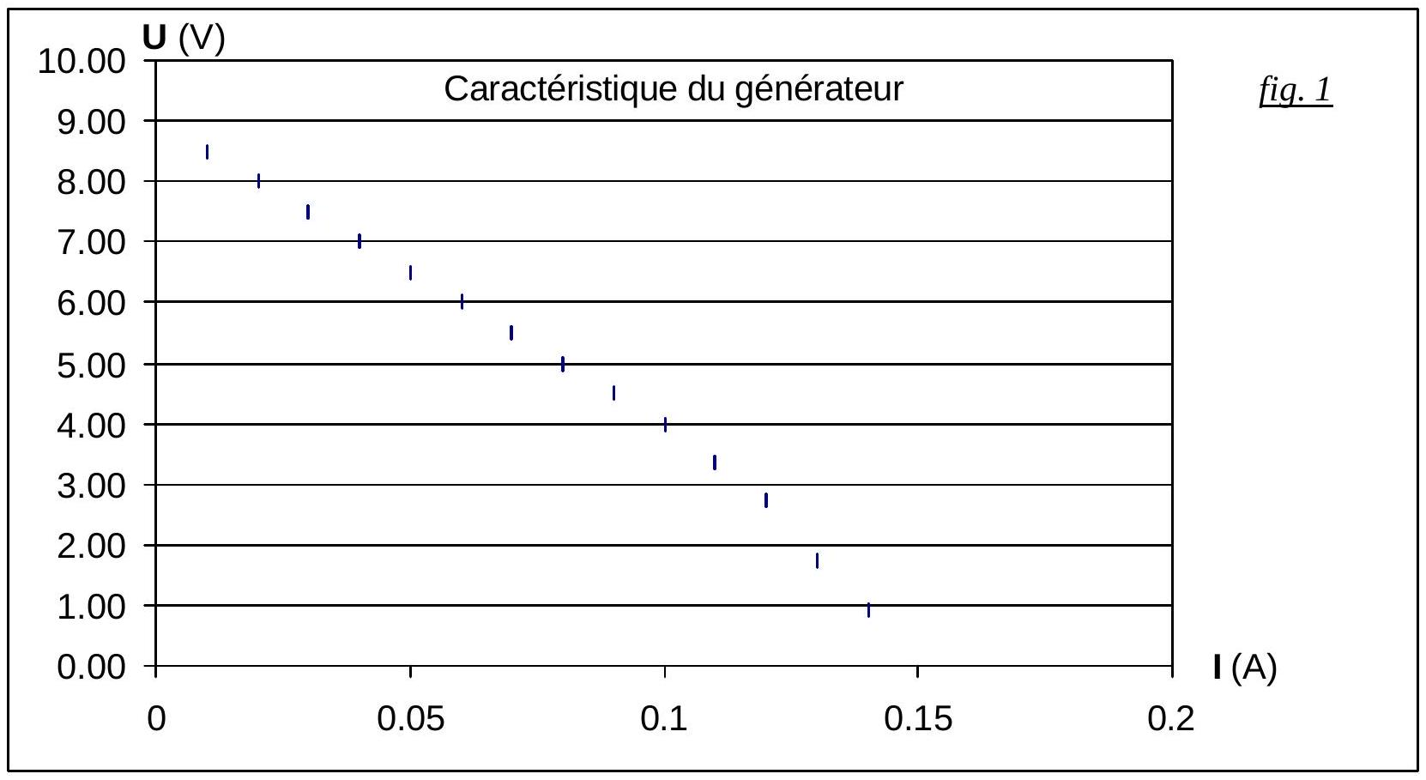
A-1. En précisant son domaine de validité en intensité, déduire de ces mesures un modèle inéaire du générateur : calculer la tension àvide, la résistance interne et le courant de courtcircuit.
A-2. Ce générateur alimente un circuit de résistance $R$; calculer la valeur minimale de $R$ assurant de ne pas sortir du domaine linéaire.
Étude rapide du bobinage
Le grand nombre de spires nécessite une grande longueur de fil, ce qui confère au dipôle une résistance non négligeable. Une mesure au multimètre donne une valeur de $r=7,9Ω$.
A-3. Le fil de cuivre du bobinage présente une section de l'ordre de $1{ mm}^{2}$, et la littérature donne pour le cuivre pur une conductivité $σ={6.10}^{7} S.m^{−1}$; en déduire une estimation de la longueur du fil. En réalité, la longueur de fil est sensiblement inférieure à la valeur calculée ; comment le justifier ?
Les multimètres disponibles ne possédant pas de fonction inductancemètre, on détermine la valeur de l'inductance $L$ en étudiant la résonance de courant dans un circuit RLC série.
Étude théorique:
A-4. Un circuit RLC série est alimenté par une tension sinusoï dale $e(t)$ de la forme $E_{0}cos⁡(ωt)$ :
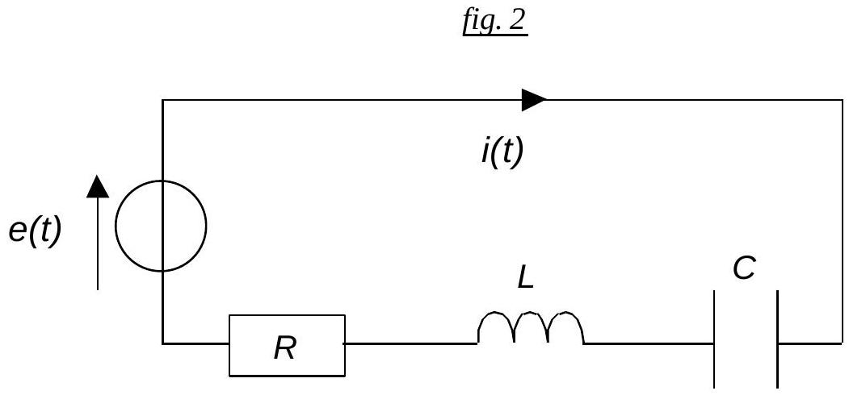
En utilisant les impédances et les notations complexes, déterminer l'amplitude réelle $I_{0}$ du courant $i(t)$, en fonction de $E_{0},R,L,C$, $ω$.
En déduire l'existence d'une résonance d'intensité.
A-5. A quelle pulsation le courant est-il en phase avec la tension d'alimentation ? La présence d'une résistance $r$ indissociable du dipôle d'inductance $L$ modifie-t-elle cette propriété ?
Mise en pratique:
(1) : grâce au GBF, on alimente en régime sinusoï dal un circuit série $\{R$, bobine $L$ et $r,C\}$;
(2) : on visualise àl'oscilloscope la tension du générateur et celle aux bornes de $R$;
(3) : on détermine expérimentalement la fréquence de résonance de courant ;
(4) : on en déduit par calcul la valeur de $L$.
Répondre aux questions suivantes concernant les opérations décrites ci-dessus :
A-6. points (1) et (2) : pourquoi l'ordre de branchement des dipôles est-il important ? Proposer un montage sur lequel on précisera soigneusement les bornes du GBF et de l'oscilloscope.
A-7. point (3) : proposer une méthode permettant de déterminer rapidement la fréquence de résonance àl'aide de l'oscilloscope.
A-8. point (4) : on repère la résonance àla fréquence $f_{0}=774 Hz$, avec $C=470nF$; en déduire la valeur de $L$.
Comportement électrocinétique du bobinage à basse fréquence
Soit $\underline{Z}$ l'impédance complexe du bobinage (on notera $Z=|\underline{Z}|$ ).
fig. 3
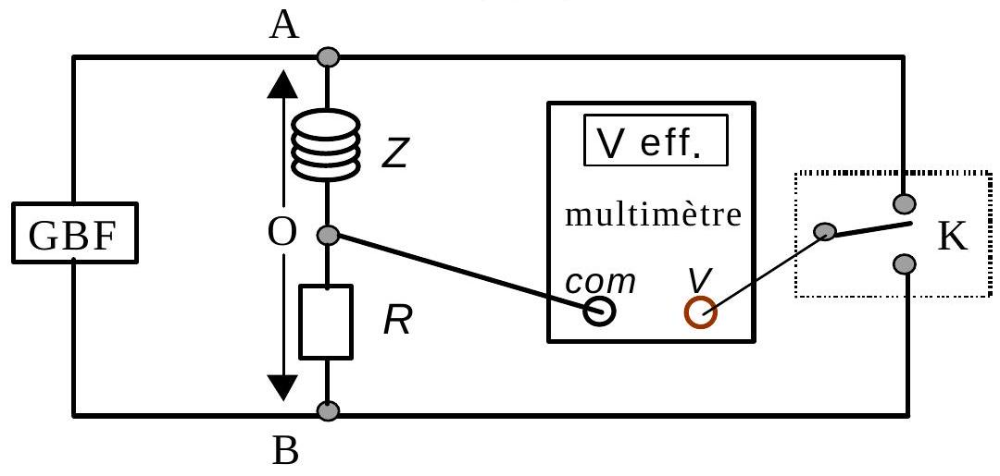
On se propose de tester la validité du modèle $\underline{Z}=r+jLω$ grâce au montage de la figure 3.
Le GBF est utilisé en régime sinusoï dal de fréquence $f$.
Le bloc K est un interrupteur àtrois bornes qui permet de mesurer soit la valeur efficace $V_{A}$ de $u_{AO}$, soit la valeur efficace $V_{B}$ de $u_{BO}$.
Étude du montage:
A-9. Rappeler la définition de la valeur efficace d'un courant ou d'une tension variable ; exprimer $Z$ en fonction de $R$ et des valeurs efficaces $V_{A}$ et $V_{B}$. Quel est le rôle de $R$ ?
A-10. Supposons que l'on dispose d'une série de valeurs $[f,Z(f)]$. Expliquer comment tester par une représentation graphique la validité du modèle $\underline{Z}=r+jLω$ (en fonction de $f$, non de $ω$ ).
Mise en pratique:
On dispose des résultats de mesures présentés ci-dessous, obtenus pour $R=500Ω$ :
$$f( Hz)$$ | 10 | 20 | 30 | 40 | 50 | 60 | 70 | 80
$$V_{A}(mV)$$ | 99 | 146 | 203 | 253 | 317 | 365 | 432 | 492
$$V_{B}( V)$$ | 5,4 | 5,3 | 5,3 | 5,3 | 5,4 | 5,4 | 5,4 | 5,4

A-11. N.B. : n'abordez cette question que si vous savez comment obtenir les valeurs de $r$ et $L$.
Le seul calcul des valeurs de $Z$ ne donnera pas lieu àattribution de points.
Déterminer $r$ et $L$ en expliquant la méthode utilisée ; le modèle est-il bien validé ?
A-12. Les valeurs mesurées justifient-elles qu'on néglige souvent l'aspect résistif des dipôles inductifs du type bobine?
Partie B : mouvements de particules chargées
Tous les mouvements sont envisagés dans un référentiel galiléen.
Les vecteurs sont représentés par des caractères gras, droits : E, v...
Les deux parties «action de E » et «action de B » sont indépendantes.
données :
- $c={3.10}^{8} m.s^{−1};\frac{1}{4πε_{0}}={9.10}^{9} m.F^{−1}$.
- $e=$ charge élémentaire $=1,6⋅{10}^{−19}C;m_{e}=$ masse de l'électron $=9,1⋅{10}^{−31} kg$;
- $m($ proton $)≈m($ neutron $)=1,67⋅{10}^{−27} kg$.
- Deutérium $= _{2}^{2}D= _{2}^{2}H=$ isotope de l'hydrogène dont le noyau comporte un proton et un neutron, présent dans l'eau de mer.
- Tritium = $_{1} T= _{3}H=$ isotope de l'hydrogène dont le noyau comporte un proton et deux neutrons, produit par bombardement neutronique du lithium.
Action d'un champ électrostatique uniforme
Accélération
Une particule de charge $q$ et de masse $m$, de vitesse initiale très faible, est accélérée entre deux électrodes A et B par une d.d.p. $U=V_{A}−V_{B}$; la particule se déplace de A vers B .
B-1. Quel est le signe du produit $qU$ ? Dans le cadre de la mécanique classique, établir le plus simplement possible l'expression de la vitesse de la particule en fin d'accélération, en fonction de sa masse et du produit $qU$.
B-2. Applications numériques: reproduire et compléter le tableau suivant, relatif à l'accélération d'un électron. Commenter si nécessaire les valeurs obtenues.
tension accélératrice $|U|$ | 1 V | 1 kV | 1 MV
vitesse atteinte en $m⋅s^{−1}$

Fusion
L'énergie nucléaire est actuellement exploitée grâce à des réactions de fission de noyaux lourds. La fusion de noyaux légers, a priori plus intéressante, est encore un sujet de recherche.
La fusion met en jeu «l'interaction forte » entre nucléons, or cette interaction n'a qu'une très courte portée, de l'ordre du femtomètre ( $1fm={10}^{−15} m$ ). D'autre part, les noyaux, porteurs de charges de même signe, se repoussent les uns les autres. Il faut donc vaincre cette répulsion coulombienne pour rendre la fusion possible. Les questions suivantes vont donner un ordre de grandeur des énergies àmettre en œivre.
On considère un cation de charge $Q$, considéré ponctuel, seul dans l'espace, fixe en $O$, origine d'un repère de coordonnées sphériques.
B-3. Rappeler l'expression du potentiel électrostatique créé par cette charge en tout point de l'espace, ce potentiel étant pris nul àl'infini. Quelle est alors l'énergie potentielle d'un ion de charge $q$ situé àla distance $r$ de $Q$ ?
B-4. Exprimer l'énergie cinétique minimale $K_{0}$ à communiquer à un cation de charge $q$ et de masse $m$, initialement très éloigné de $Q$ fixe en O , pour qu'il puisse s'en approcher àla distance $r$.
B-5. Application numérique : calculer en électronvolts l'énergie cinétique minimale à communiquer àun noyau de deutérium initialement très éloigné d'un noyau-cible de tritium, pour qu'il puisse s'en approcher àla distance de 1 fm .
Remarque : Une telle énergie est accessible dans les accélérateurs de particules, mais on peut aussi chercher à chauffer fortement un mélange deutérium-tritium par des impulsions laser: l'énergie cinétique nécessaire est alors une énergie d'agitation thermique.
Action d'un champ magnétique uniforme
Caractéristiques générales du mouvement
Une particule chargée pénètre en O dans une région de l'espace où existe un champ magnétique uniforme et constant $B$ qui oriente l'axe $z:B=Bu_{z}$. La vitesse $v_{0}$ de la particule lorsqu'elle arrive en $O$ est perpendiculaire àB.
B-6. On envisage un champ de l'ordre du tesla, et des particules pour lesquelles les ordres de grandeur sont :
- charge: quelques fois la charge élémentaire
- vitesse: quelques centaines de mètres par seconde
- masse: inférieures ou égales à ${10}^{−25} kg$.
Montrer qu'en présence du champ magnétique, on ne tiendra pas compte du poids.
B-7. Sans rechercher les équations du mouvement, montrer que le mouvement de la particule sera uniforme, et dans un plan que l'on précisera.
B-8. En utilisant une base de Frénet dans le cadre de la mécanique classique, montrer que la trajectoire est un cercle dont on exprimera le rayon en fonction de $v_{0},q,B,m$.
B-9. Application numérique: un appareil pédagogique permet de visualiser la trajectoire d'électrons émis sous forme d'un faisceau étroit et homocinétique ; lorsqu'on place l'appareil entre deux bobines de Helmholtz produisant un champ pratiquement uniforme de ${10}^{−3} T$, on observe que le faisceau d'électrons décrit un cercle de 4 cm de rayon. Calculer la vitesse des électrons ; l'emploi de la mécanique classique était-il justifié ?
B-10. Sans aucun calcul supplémentaire, décrire la trajectoire si $v($ en O$)=v_{0}+v_{1}u_{z}$.
Générateur magnétohydrodynamique
On envisage le dispositif schématisé sur la figure ; A1 et A2 sont des armatures métalliques planes perpendiculaires au plan de figure, distantes de $D$ :
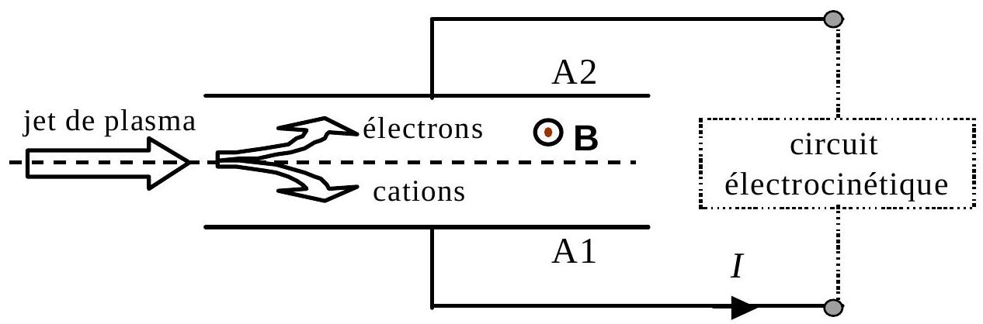
Principe de fonctionnement: un dispositif non représenté ionise des gaz de combustion d'hydrocarbures pour produire un jet de plasma, mélange d'ions positifs et d'électrons. Lorsque ce plasma subit le champ magnétique B uniforme entre les armatures, les électrons et les cations sont déviés de part et d'autre de la direction initiale du jet. Recueillis par l'armature A2, les électrons peuvent alors circuler dans le circuit électrocinétique pour rejoindre l'armature A1: on a donc réalisé un générateur qui fait circuler un courant conventionnel d'intensité $I$ de A1 vers A2 dans le circuit : $I>0$.
On se propose de déterminer la force électromotrice de ce générateur : comme on sait qu'il s'agit de trouver sa tension àvide, on envisage dans la suite le dispositif de la figure, mais sans connecter le générateur àun circuit : il ne fournit donc aucun courant, $I=0$.
B-11. Les armatures étant initialement déchargées, le champ B est appliqué àpartir de $t=0$ au jet de plasma. Expliquer sans calcul ce qui se passe au niveau des armatures A1 et A2 ; en déduire qualitativement l'évolution vers un régime permanent dans lequel le jet de plasma traverse l'espace entre les plaques sans être dévié.
B-12. Montrer que ce régime permanent correspond àl'existence entre A1 et A2 d'un champ électrique $E$ que l'on exprimera en fonction du champ $B$ et de la vitesse $v$ des particules du jet.
B-13. Application numérique : $v=500 m.s^{−1},B=2 T,D=1 cm$; en supposant le champ uniforme entre les armatures, calculer la tension àvide $V_{A1}−V_{A2}$.
Partie C: rendement d'une turbine à gaz
Une installation industrielle utilise une turbine àgaz qui fournit une puissance utile de 1 MW .
L'énergie est fournie par combustion d'un fuel dont le pouvoir énergétique est $q=40MJ.{kg}^{−1}$.
Le fluide utilisé est l'air, qui subit les transformations suivantes (figure 1 ) :
- aspiration d'air atmosphérique dans l'état (1) : $p_{1}=1$ bar, $T_{1}=288 K$.
- compression qui amène l'air àl'état (2) : $p_{2},T_{2}$
- combustion interne isobare : le combustible est mélangé àl'air et brûlé dans une chambre de combustion. Compte tenu de l'excès d'air, on considère que la quantité et les propriétés thermoélastiques du gaz ne sont pratiquement pas modifiées par cette transformation ; l'état (3) de fin de combustion est caractérisé par $p_{2},T_{3}$.
- détente dans une turbine jusqu'àl'état (4) : $p_{1},T_{4}$.
- les gaz sont alors rejetés dans l'atmosphère.
fig. 1
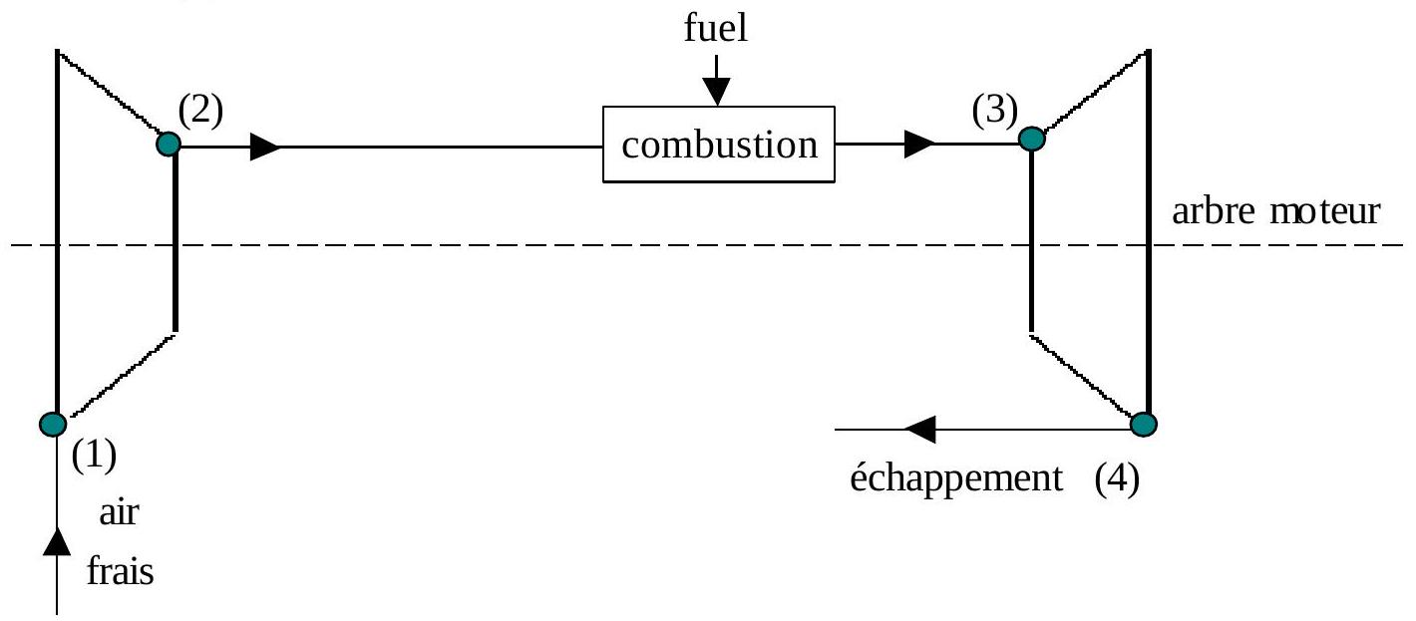
Les contraintes technologiques imposent de ne pas dépasser ${700}^{∘}C$ à l'entrée de la turbine ; dans tout le problème, on prendra $T_{3}=950 K$.
Le gaz circulant sera assimilé àun gaz parfait de masse molaire $M=29{g.mol}^{−1}$ (celle de l'air) et de coefficient moyen $γ=\frac{C_{p}}{C_{V}}=1,36$.
La constante des gaz parfait est $R=8,314 J.K^{−1}.{mol}^{−1}$.
Ordres de grandeurs
La combustion d'un kilogramme de fuel rejette 3 kg de dioxyde de carbone. On estime a priori que l'efficacité $η$ de l'installation pourra être voisine de 0,5 .
C-1. Calculer, par heure de fonctionnement:
- la masse de fuel brûlé
- la masse de dioxyde de carbone rejeté dans l'atmosphère
Cycle de Brayton
En fonctionnement continu, la quantité de gaz circulant dans le dispositif est constante, puisque l'échappement en sortie de turbine est compensé par l'admission d'air frais àl'entrée du compresseur ; du point de vue thermodynamique, tout se passe comme si le gaz sortant de la turbine se refroidissait jusqu'àl'état (1) pour décrire ànouveau les transformations précédentes.
On étudiera donc dans la suite une quantité de gaz donnée subissant le cycle de Brayton, décrit plus haut ; toutes les transformations seront considérées réversibles.
C-2. On considère que la compression et la détente sont adiabatiques: préciser les conditions pratiques d'adiabaticité.
C-3. Représenter l'allure du cycle en coordonnées de Clapeyron $p=f(v)$ (on ne demande pas d'établir les équations des courbes).
Rendement théorique
N.B. : les travaux et transferts thermiques seront massiques, exprimées pour un kilogramme de gaz circulant, et notées en minuscules : w, q...
On notera $q_{ij}$ les transferts thermiques associés aux transformations d'un état (i) àun état (j), et w le travail total sur le cycle, les grandeurs étant algébrisées du point de vue du gaz.
C-4. Calculer la valeur numérique de la capacité thermique massique $c_{p}$ de l'air.
C-5. Exprimer $T_{2}$ et $T_{4}$ en fonction de $T_{1},T_{3},p_{1},p_{2}$ et $γ$.
On définit $x$ tel que $T_{2}=xT_{1};$ exprimer $T_{4}$ en fonction de $x$ et $T_{3}$.
C-6. Exprimer le travail massique $−w$ (positif) globalement fourni par le cycle, d'abord en fonction de $c_{p}$ et des températures $T_{k}$, puis en fonction de $c_{p},x,T_{1}$ et $T_{3}$.
C-7. Ce travail utile massique passe par un maximum ; déterminer l'expression littérale de la valeur de $x$ qui correspond àce maximum.
Application numérique : calculer cette valeur de $x$.
C-8. Application numérique : lorsque le travail utile par kilogramme de gaz est maximal, calculer $p_{2},T_{2}$ et $T_{4}$.
C-9. Calculer de même numériquement l'énergie $q_{23}$ reçue par le gaz dans la chambre de combustion, le travail utile $−w$, l'efficacité $η$ de l'installation.
C-10. Calculer de même numériquement la consommation en fuel et la masse de ${CO}_{2}$ rejetée par heure de fonctionnement, pour une puissance utile de 1 MW .
C-11. A l'aide des courbes $η(x)$ et $p_{2}(x)$ fournies, expliquer pourquoi on n'a pas cherché àobtenir une meilleure efficacité que celle résultant des conditions choisies.
C-12. Que peut-on prévoir quant au rendement réel par rapport au rendement calculé ? Citer des causes d'écart.
Courbes relatives àla question C-11:
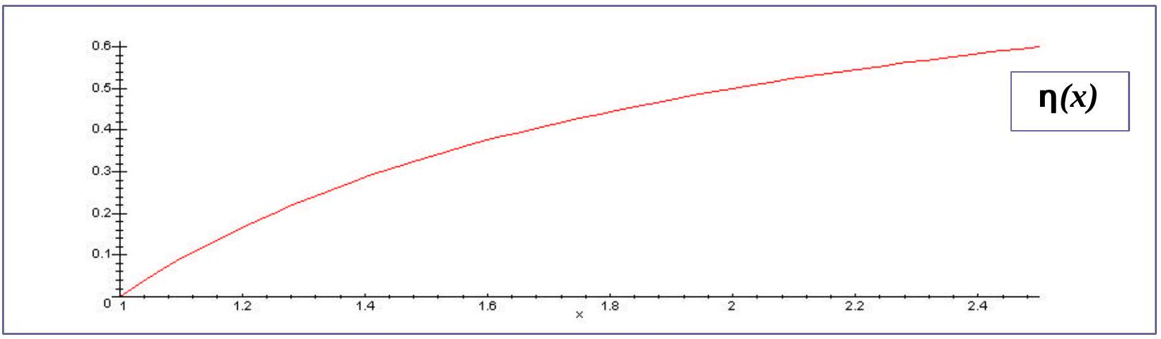

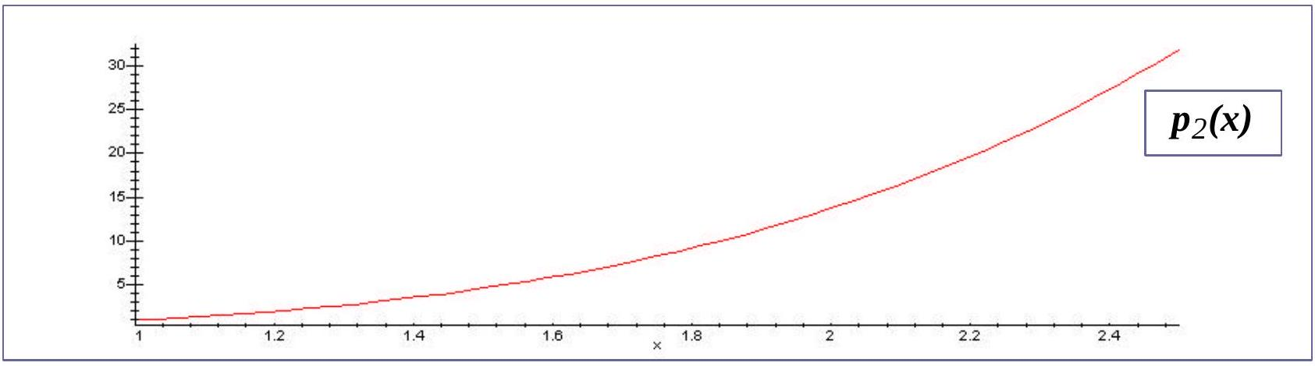
Cycle avec échangeur
L'installation de la figure (2) montre un échangeur qui réchauffe les gaz frais entre le compresseur et la chambre d'admission, par un transfert thermique avec les gaz d'échappement. L'échangeur est isobare (pour chacun des gaz) et parfaitement calorifugé.
fig. 2
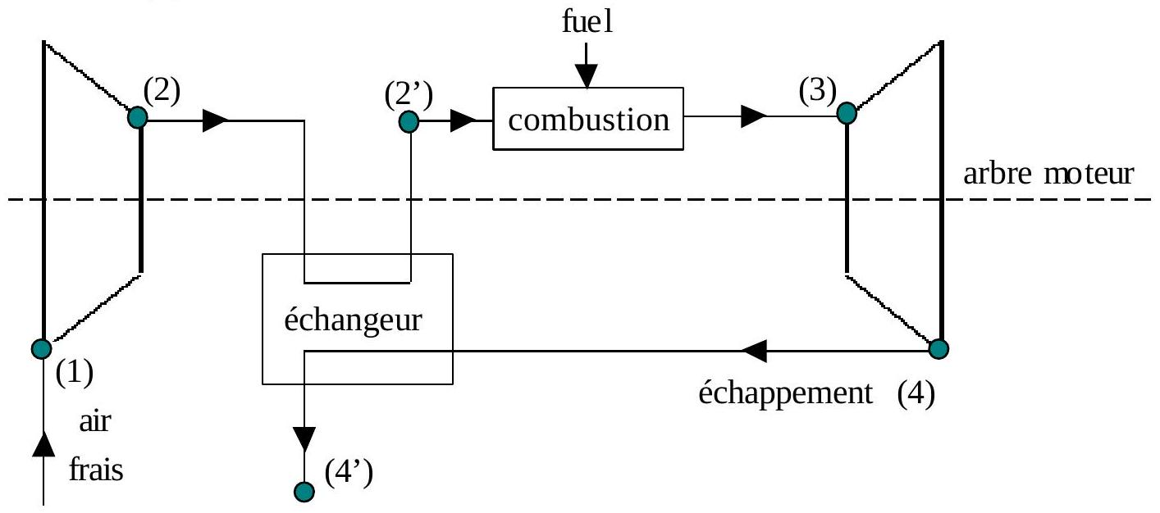
C-13. Exprimer l'efficacité $η$ ' en fonction du travail utile $−w$ ' et des $q^{′}ij$ nécessaires.
C-14. Par des calculs analogues à ceux de la partie précédente (calculs non demandés), on exprimerait le travail utile $−w$ ' et l'efficacité $η^{′}$ en fonction des températures imposées et du paramètre $x^{′}$ tel que $T_{2}=x^{′}.T_{1}$ ( $x^{′}$ joue le même rôle que $x$ précédemment, mais n'aura pas la même valeur numérique).
Commenter le choix d'une valeur de $x^{′}$ àl'aide des courbes $−w^{′}\left(x^{′}\right)$ et $η^{′}\left(x^{′}\right)$.
$C−15$. On choisit $x$ ' tel que $η$ ' soit maximal (valeurs à lire sur la courbe) ; estimer, en pourcentage, la diminution de la consommation et donc du rejet horaire de dioxyde de carbone (on ne demande pas le calcul des masses de fuel et de ${CO}_{2}$ correspondantes !).
Courbes relatives aux questions C-14 et C-15:
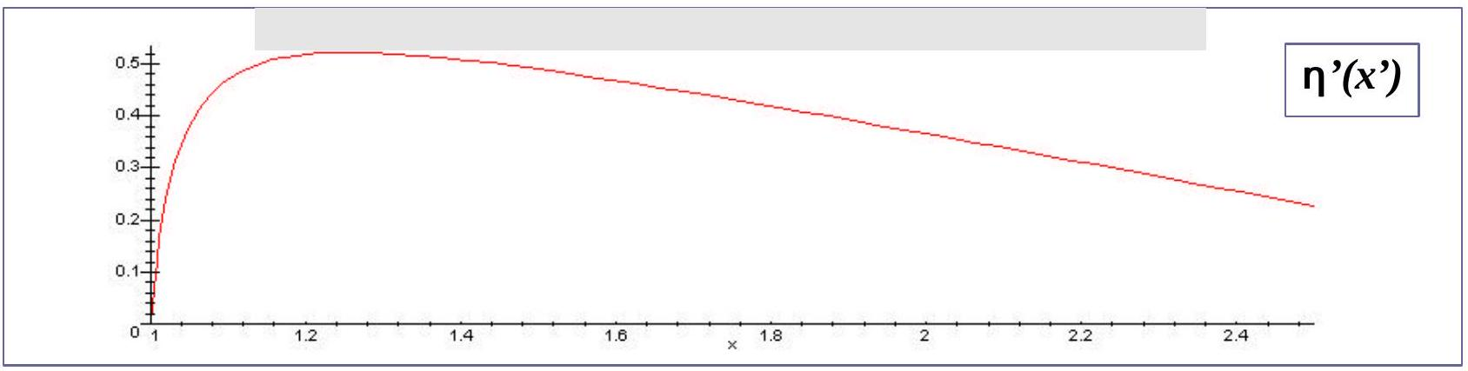
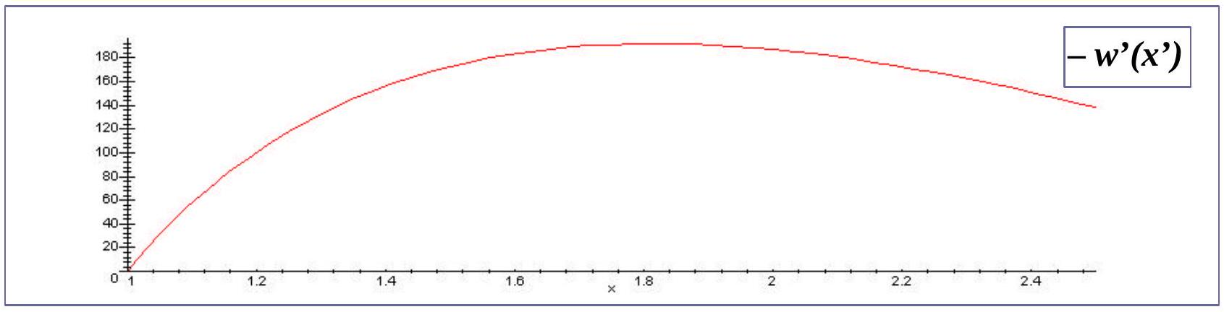
Partie D : chimie, autour de l'élément carbone
Les trois sous-parties sont indépendantes.
Chimie structurale
L'atome
D-1. Donner la structure électronique de l'atome de carbone $^{12} _{6}C$; on précisera la règle de Hund. Dans quel genre d'interaction se manifeste le spin électronique?
D-2. La chimie organique a pour objet l'étude des composés du carbone, qui sont àla base des structures et du fonctionnement des organismes vivants. On lit dans une encyclopédie : «En raison des analogies entre les atomes de carbone ( $_{6}C$ ) et de silicium ( $_{14}Si$ ), on a très tôt songé àbâtir une chimie organique du silicium. » Justifier ces «analogies ».
Quelle est en fait la principale utilisation actuelle du silicium ?
Liaisons covalentes autour de l'atome $C$
D-3. Quelle règle simple permet en général de prévoir le nombre de liaisons covalentes auxquelles participent les éléments des deuxième et troisième périodes de la classification périodique? Donner deux exemples.
D-4. Quelle est la géométrie habituelle du carbone tétravalent ? Donner un exemple.
D-5. Déterminer structure de Lewis et géométrie des molécules CO et ${CO}_{2}$.
D-6. Donner une définition qualitative du concept d'électronégativité ; quel rapport peut-on faire avec certains comportements observés en chimie?
D-7. Comparer les polarisations des molécules CO et ${CO}_{2}$.
Thermochimie
Combustion des alcanes
On s'intéresse àla combustion des gaz utilisés couramment comme combustibles domestiques ; ce sont les premiers alcanes : méthane ${CH}_{4}$, propane $C_{3}H_{8}$, butane $C_{4}H_{10}$.
A température ambiante, la combustion d'un alcane gazeux $C_{n}H_{2n+2}$ dans une quantité suffisante de dioxygène conduit àla formation de ${CO}_{2\text{ gaz }}$ et de $H_{2}O_{\text{liq }}$.
Données (on travaille dans la suite à ${25}^{∘}C$ sous 1 bar) :
enthalpies standard de formation, notées $Δ_{f}H^{∘}$ :
$${CO}_{2gaz}:−330 kJ⋅{ mol}^{−1}; H_{2}O_{\text{liq }}:−286 kJ⋅{ mol}^{−1}; C_{\text{gaz }}:719 kJ⋅{ mol}^{−1}.$$
enthalpies standard de liaison, notées $Δ_{\text{liais }}H^{∘}$ :
$$H−H:435 kJ⋅{ mol}^{−1}; C−C:360 kJ⋅{ mol}^{−1}; C−H:418 kJ⋅{ mol}^{−1}.$$
D-8. Quelle est la signification du signe d'une enthalpie de réaction ? Que signifie «standard»? Que signifie «enthalpie standard de formation »?
D-9. On appelle «réaction d'atomisation » la réaction au cours de laquelle une molécule gazeuse est entièrement décomposée en ses atomes àl'état gazeux. Pour un alcane $C_{n}H_{2n+2}$, écrire l'équation-bilan de sa réaction d'atomisation, et exprimer littéralement l'enthalpie standard de réaction correspondante, notée $Δ_{at}H^{∘}$, en fonction de $n$ et des données.
D-10. Ecrire l'équation-bilan de la combustion d'une mole d'alcane $C_{n}H_{2n+2}$; àl'aide d'un cycle enthalpique utilisant la réaction d'atomisation et les données, exprimer numériquement son enthalpie standard $Δ_{r}H^{∘} _{298}$ en fonction de $n$, en ${kJ.mol}^{−1}$; on représentera clairement les étapes envisagées.
On rappelle que l'état standard de référence du carbone à 298 K est le graphite.
D-11. Lorsqu'on effectue la combustion de $n$ moles d'alcane dans les conditions précédentes, comment s'exprime par rapport à $Δ_{r}H^{∘} _{298}$ la quantité d'énergie libérée ? Exprimer alors l'énergie $q(n)$ libérée par la combustion de 1 kg de $C_{n}H_{2n+2}$, en fonction de $n$, en MJ. ${kg}^{−1}$.
D-12. Comparer $q(n)$ pour les trois alcanes présentés plus haut.
D-13. La capacité thermique de l'eau liquide étant prise égale à $4,2 kJ⋅{ kg}^{−1}⋅{ K}^{−1}$ entre 20 et ${100}^{∘}C$, calculer pour chacun des trois combustibles la quantité minimale (en moles) de dioxyde de carbone produit lorsqu'on chauffe 1 L d'eau de 20 à ${100}^{∘}C$.
D-14. Conclure quant aux qualités comparées des combustibles étudiés.
Solutions aqueuses
Acido-basicité du dioxyde de carbone dissous
Données:
- masses molaires : $C:12 g.{mol}^{−1};O:16 g.{mol}^{−1}$.
- couples acide / base : ${CO}_{2( d)}/{HCO}_{3} ^{−}:{pK}_{A1}≈6;{HCO}_{3} ^{−}/{CO}_{3} ^{2−}:{pK}_{A2}≈10$.
- dissolution du dioxyde de carbone atmosphérique : ${CO}_{2( g)}↔{CO}_{2( d)}$.
- formation du calcaire en solution aqueuse : ${Ca}^{2+}+{CO}_{3} ^{2−}↔{CaCO}_{3\text{ (solide) }}$.
-pH moyen de l'eau de mer : 8,5 .
On s'intéresse tout d'abord aux différentes formes du dioxyde de carbone dissous dans l'eau: ${CO}_{2( d)},{HCO}_{3} ^{−}$(ion hydrogénocarbonate) et ${CO}_{3} ^{2−}$ (ion carbonate).
D-15. Représenter le diagramme de prédominance de ces trois espèces.
D-16. On relève sur l'étiquette d'une eau minérale les informations suivantes:
«calcium : $555mg/L$; magnésium : $110mg/L$; sodium : $14mg/L$;
sulfates : $1479mg/L$; hydrogénocarbonates : $403mg/L$; nitrates : $3,9mg/L$; $pH=7,0$ »
On peut s'étonner de ce que l'étiquette ne mentionne pas la quantité d'ions ${CO}_{3} ^{2−}$; pour répondre à cette interrogation, calculer la concentration d'ions ${CO}_{3} ^{2−}$ dans cette eau, puis la masse correspondante, en milligrames par litre ; conclure.
D-17. Dans une eau de pH neutre ou faiblement basique, on peut envisager la réaction de bilan :
$$2{HCO}_{3}^{−}↔{CO}_{3}^{2−}+{CO}_{2( d)}+H_{2}O.$$
Commenter le comportement de l'ion hydrogénocarbonate dans cette réaction. Comment appelle-t-on les corps qui se comportent ainsi?
Il y lieu de penser que l'atmosphère primitive de notre planète était riche en dioxyde de carbone; d'autre part, on observe de grandes quantités de cyanobactéries fossiles. Sachant que les cyanobactéries marines pratiquent la photosynthèse àpartir du dioxyde de carbone dissous, expliquer sans aucun calcul pourquoi :
- les cyanobactéries fossiles sont associées àd'importants dépôts calcaires.
- le dioxyde de carbone n'est plus qu'un constituant minoritaire de l'atmosphère terrestre.
Oxydo-réduction
L'extraction du pétrole s'accompagne de la libération de méthane; l'exploitation terrestre permet la récupération de ce gaz et son acheminement par gazoduc, ce qui n'est pas possible à partir d'une plate-forme d'exploitation off-shore. Aujourd'hui, le méthane ainsi libéré s'échappe dans l'atmosphère. Pour diminuer les rejets de ce gaz qui contribue àl'effet de serre, les pétroliers envisagent de le recueillir pour le convertir en méthanol, liquide plus facile à transporter. Le méthanol ${CH}_{3}OH$ peut être ensuite utilisé en synthèse organique, il peut aussi servir de combustible thermique, ou encore alimenter une pile d'oxydo-réduction.
données :
- masses molaires : $H:1 g.{mol}^{−1}$; $C:12 g.{mol}^{−1};O:16 g.{mol}^{−1}$.
- $e=$ charge élémentaire $=1,6⋅{10}^{−19}C$; nombre d'Avogadro $N_{A}=6,02⋅{10}^{23}{ mol}^{−1}$.
- $$\frac{RT}{Fln⁡(10)}=0,06 V$$
- ${CO}_{3} ^{2−}/{CH}_{3}OH$ : potentiel standard àpH $=0:E^{∘} _{1}=0,18 V$
- $H_{2}O_{2}/H_{2}O$ : potentiel standard àpH $=0:E^{∘} _{2}=1,78 V$
- $O_{2( g)}/H_{2}O_{2}:$ potentiel standard àpH $=0:E^{∘} _{3}=0,68 V$
D-18. Le fonctionnement de la pile envisagée suppose l'oxydation du méthanol en carbonate.
Écrire la demi-équation rédox correspondante, et calculer la masse de méthanol oxydée par heure pour un courant de 1 A .
Compte tenu des objectifs écologiques annoncés, pourquoi faudra-t-il effectuer la réaction en milieu basique?
D-19. On réalise une pile utilisant des électrodes de platine, les «combustibles » étant le méthanol et le peroxyde d'hydrogène $H_{2}O_{2}$ (eau oxygénée) ; faire un schéma de principe de la pile. On placera, en justifiant : anode, cathode, pôles «plus » et «moins ».
D-20.Écrire les demi-équations rédox mises en jeu dans cette pile, ainsi que les potentiels de Nernst correspondants.
D-21.Écrire la réaction bilan du fonctionnement de la pile, en milieu basique; se fera-t-elle d'autant mieux que le milieu sera plus ou moins basique?
Calculer la valeur de sa constante d'équilibre.

